Platinum Parsing

Contexte
La compilation est le processus consistant à transformer un langage source dans un autre langage, le langage cible. Cette transformation peut prendre plusieurs formes: un compilateur classique générant un exécutable, un interpréteur exécutant les instructions directement, ou encore un transpilateur qui traduit un langage dans un autre langage, bénéficiant ainsi des outils existants dans le langage de destination.
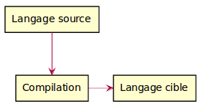
Bon nombre de projets informatiques nécessitent, que ce soit à petite ou à grande échelle, un outil capable de lire et comprendre un langage source et d'en faire quelque chose. Cependant les technologies, les concepts, ainsi que les structures ne sont pas simple à appréhender et à réaliser soi-même. Cela amène les développeurs à perdre du temps sur cette étape du développement.

Objectifs
Platinum Parsing est un projet open source visant à simplifier la vie du développeur souhaitant utiliser la chaîne de compilation, ou juste des parties de celle-ci, en offrant des outils capable de lire, tester et générer les composants d'un compilateur.
Concrètement, Platinum Parsing est capable de générer les tables pour les analyses lexicale et syntaxique à partir d'une grammaire BNF d'un langage. Ces tables sont par la suite exportables selon un modèle définissable par le développeur, permettant une grande souplesse au niveau de l'utilisation et des domaines d'activités.
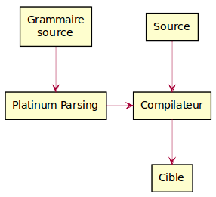
Projet disponible à l’adresse http://www.platinum-parsing.org/

